第43章補充練習

甲部：選擇題

1. C₅H₁₀共有多少個無環的結構異構體？
A. 2 B. 3 C. 4 D. 5

2. 下列哪些陳述正確？
(1) 一對位置異構體分別在於官能基的位置不同。
(2) 一對結構異構體的相對分子質量相同。
(3) 一對官能基異構體屬於不同的同系列。
A. 只有(1)和(2) B. 只有(1)和(3) C. 只有(2)和(3) D. (1)、(2)和(3)

3. 下列有關乙酸和甲酸甲酯的陳述，哪些正確？
(1) 它們是分子式為C₂H₄O₂的官能基異構體。
(2) 它們屬於不同的同系列。
(3) 它們具有不同的化學性質。
A. 只有(1)和(2) B. 只有(1)和(3) C. 只有(2)和(3) D. (1)、(2)和(3)

4. 下列哪些化合物是分子式為C₄H₈O的結構異構體？
(1) 丁醛 (2) 2-甲基丙醛 (3) 丁酮
A. 只有(1)和(2) B. 只有(1)和(3) C. 只有(2)和(3) D. (1)、(2)和(3)

5. 下列有關異構體的陳述，哪項或哪些正確？
(1) 它們的實驗式相同。 (2) 它們的通式相同。 (3) 它們的結構式相同。
A. 只有(1) B. 只有(2) C. 只有(1)和(3) D. 只有(2)和(3)

6. 下列有關分子式為C₆H₁₂的異構體的陳述，哪些不正確？
(1) 所有C₆H₁₂的異構體可在黑暗中把溶於1,1,1-三氯甲烷的溴變為無色。
(2) 所有C₆H₁₂的異構體的沸點和熔點都相同。
(3) 所有C₆H₁₂的異構體是不旋光的。
A. 只有(1)和(2) B. 只有(1)和(3) C. 只有(2)和(3) D. (1)、(2)和(3)

7. 分子式為C₃H₆Cl₂的化合物具有多少個結構異構體？
A. 2 B. 3 C. 4 D. 5

8. 下列有關順-反異構的陳述，哪項或哪些正確？
(1) 所有烯都出現順-反異構現象。
(2) 丁-2-烯出現順-反異構現象。
(3) 一對順-反異構體可能是旋光的。
A. 只有(1) B. 只有(2) C. 只有(1)和(3) D. 只有(2)和(3)

9. 3-氨基-4-羥基戊酸含有多少個手性碳原子？
A. 1 B. 2 C. 3 D. 4

- 維生素E是一種天然的化合物，具有抗氧化功能。它的結構如下所示：
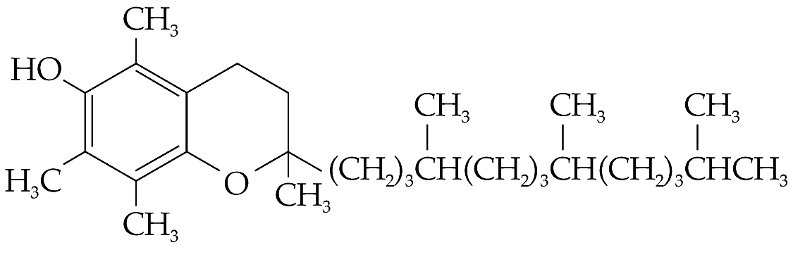

下列有關維生素E的陳述，哪項或哪些正確？
(1) 它含有三個手性碳原子。 (2) 它可溶於水。 (3) 它具有旋光性。
A. 只有(1) B. 只有(2) C. 只有(1)和(3) D. 只有(2)和(3)
11. 下列哪組化合物不是一對立體異構體？
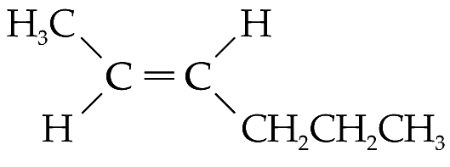
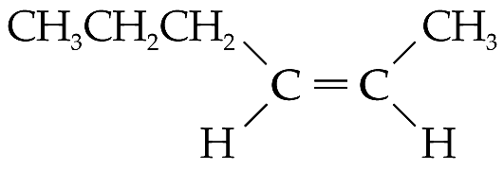
(1)

和
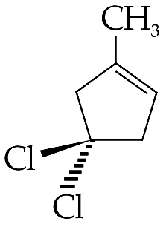
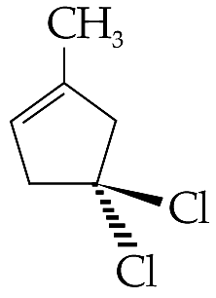
(2)

和

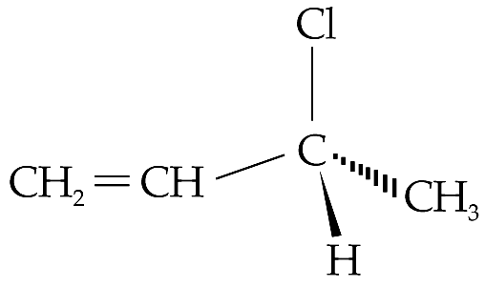
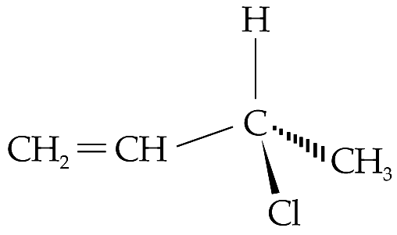
(3)

和

A. 只有(1) B. 只有(2) C. 只有(1)和(3) D. 只有(2)和(3)

12. 化合物X是分子式為C₄H₈O的有機化合物。化學物X出現哪些異構現象？
(1) 官能基異構 (2) 幾何異構 (3) 對映異構
A. 只有(1)和(2) B. 只有(1)和(3) C. 只有(2)和(3) D. (1)、(2)和(3)

13. 下列哪種化合物是旋光的？
A. CH₃CH₂COCH₃ B. CH₃CH₂CH₂CH(CH₃)COCH₃
C. CH₃CH(CH₃)COCH₃ D. CH₃CH₂CHO

14. 下列哪種或哪些方法可以用來分辨一對對映異構體？
(1) 利用旋光計量度它們的旋光性。
(2) 比較對映異構體的沸點。
(3) 比較對映異構體的密度。
A. 只有(1) B. 只有(2) C. 只有(1)和(3) D. 只有(2)和(3)

- 下列化合物的IUPAC系統名稱是甚麼？
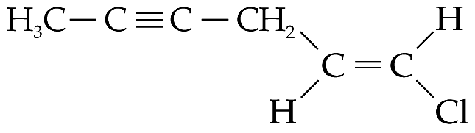

A. 順-1-氯己-1-烯-4-炔 B. 順-6-氯己-5-烯-2-炔
C. 反-1-氯己-1-烯-4-炔 D. 反-6-氯己-5-烯-2-炔

16. 下列哪種或哪些化合物可出現對映異構現象？
(1) 3-溴丁-1-烯 (2) 4-溴丁-1-烯 (3) 2-溴丁-2-烯
A. 只有(1) B. 只有(2) C. 只有(1)和(3) D. 只有(2)和(3)

乙部：長題目

1. 指出下列化合物能否出現幾何異構或/和對映異構的現象，並加以解釋。
若化合物能出現幾何異構或/和對映異構的現象，繪出所有可能的異構體的結構/三維結構。
(a) CH₃CHClCH=CH₂
(b) CH₃CH=CHCH(CH₃)COOH

2. 戊烯二酸是一種有機的二羧酸，其分子式為C₅H₆O₄。它是人體內的其中一種代謝物。體內存有過多戊烯二酸或會損害腦部 (及其他器官)。反-戊烯二酸的結構如下所示：

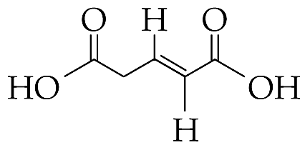

(a) 寫出戊烯二酸的IUPAC系統名稱。
(b) 寫出立體異構的意思。
(c) 戊烯二酸展示了哪種立體異構？
(d) 繪出戊烯二酸的立體異構體。
(e) 哪個戊烯二酸的立體異構體的熔點較高？解釋你的答案。
(f) 哪個戊烯二酸的立體異構體較溶於水？利用適當的繪圖，解釋你的答案。

3. 化合物X是一種具有苯基的烯，X的分子式是C₉H₁₀。
(提示：苯基的分子式是C₆H₅−，該6個碳原子排列成環狀結構。)
X其中一個可能的異構體的結構式如下：
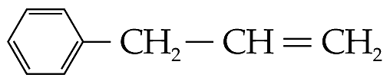

(a) 寫出「異構體」的意思。
(b) (i) 寫出X其他可能的異構體的結構式。
(ii) 在(i)提及的異構體中，哪些是幾何異構體？

4. 1,5-二氟-2,4-二氯戊-3-酮可出現對映異構的現象。
(a) 寫出對映異構的意思。
(b) 解釋為甚麼1,5-二氟-2,4-二氯戊-3-酮可出現對映異構的現象。
(c) 繪出1,5-二氟-2,4-二氯戊-3-酮的結構式，並以星號(*)表示所有可能的手性碳原子。
(d) 繪出1,5-二氟-2,4-二氯戊-3-酮的對映異構體的三維圖。

5. 參看下列化合物：
3-溴丁-1-烯、丁-2-烯酸、1-氯丙-1-醇

(a) 上述哪些化合物可以進行加成反應？試簡略解釋。
(b) (i) 上述哪兩種化合物可以產生反應，生成酯？
(ii) 寫出該酯化作用的化學方程式。
(c) 上述哪些化合物能出現幾何異構的現象？試利用所有可能的幾何異構體的結構式來解釋答案。
(d) 上述哪些化合物能出現對映異構的現象？試利用所有可能的對映異構體的三維圖來解釋答案。

第43章補充練習答案

甲部：選擇題

1. D C₅H₁₀的無環的結構異構體如下圖所示：
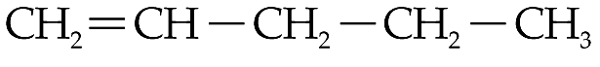
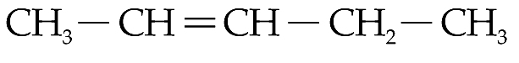
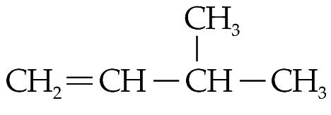
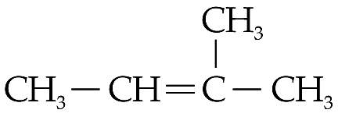
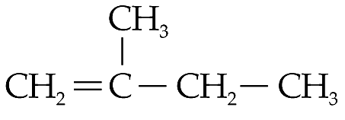

2. D 因為一對結構異構體具有相同的分子式，所以它們的相對分子質量相同。

3. D 乙酸是羧酸，而甲酸甲酯是酯。由於它們的官能基不同，故它們具有不同的化學性質。

4. D 上述所有化合物均具有相同的分子式C₄H₈O。

5. A 異構體是具有相同分子式，但不同的原子空間排列的化合物。因此，它們的實驗式相同，但結構式不同。此外，異構體可能屬於不同的同系列，所以它們的通式不同。

6. D 對於(1)，環己烷不能把溶於1,1,1-三氯甲烷的溴變為無色。對於(2)，結構不同的異構體的沸點和熔點亦不同。對於(3)，3-甲基戊-1-烯是手性化合物。

7. C 分子式為C₃H₆Cl₂的化合物的結構異構體如下：
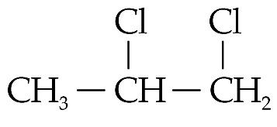
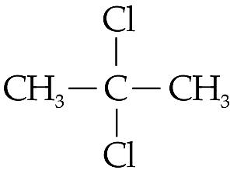
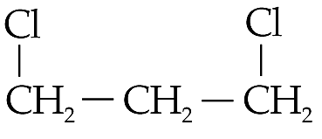
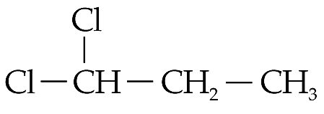

8. D (1)並不正確，因為若雙鍵上任何一個碳原子與兩個相同的原子或原子團鍵合，便不會發生順-反異構。對於(3)，一對順-反異構體亦可出現對映異構，例如4-氯戊-2-烯可同時出現順-反異構和對映異構。
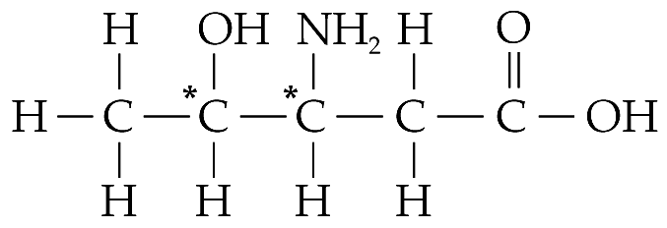
9. B

10. C 維生素E含有三個手性碳原子。
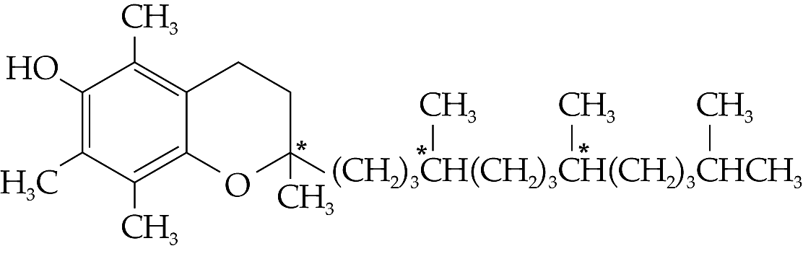

因為維生素E含有長碳氫化合物鏈，故它只可溶於脂肪或油。

11. B 選項(1)是一對幾何異構體。選項(3)是一對對映異構體。選項(2)中的兩個化合物是相同的。

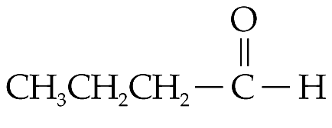
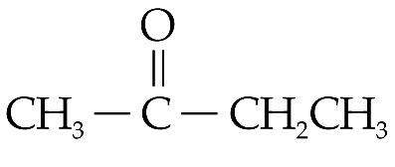
12. D 它的官能基異構體是：

和

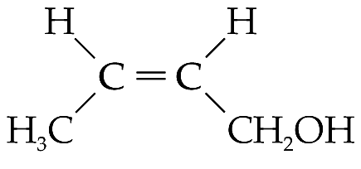
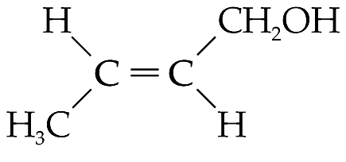
它的幾何異構體是：

和
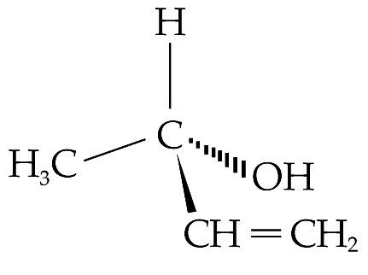
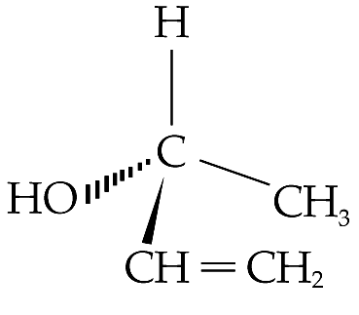
它的對映異構體是：

和

13. B 在CH₃CH₂CH₂CH(CH₃)COCH₃中，C-3碳原子與四個不同的原子或原子團相連，所以它是手性分子及出現對映異構現象。

14. A 一對對映異構體可使平面偏振光向不同方向轉動。一對對映異構體的沸點相同，因為它們的分子間引力相等。

15. C

16. A 3-溴丁-1-烯的C-3碳原子與四個不同的原子或原子團相連，3-溴丁-1-烯分子含有一個手性碳原子，所以3-溴丁-1-烯可出現對映異構的現象。

乙部：長題目

1. (a) CH₃CHClCH=CH₂出現對映異構的現象，但不會出現幾何異構的現象。
雙鍵上的其中一個碳原子與兩個相同的氫原子鍵合，所以沒有幾何異構體。此外，它具有一個手性碳原子，所以有對映異構體。
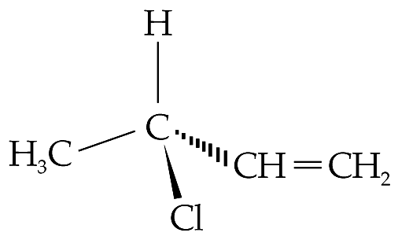
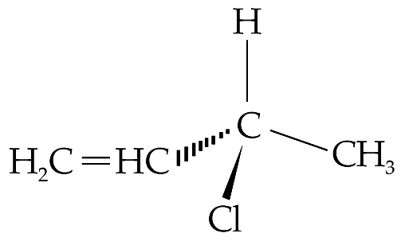

和

(b) CH₃CH=CHCH(CH₃)COOH能同時出現幾何異構和對映異構的現象。
雙鍵上的每個碳原子都與兩個不同的原子或原子團連接，所以有幾何異構體。
此外，它具有一個手性碳原子，所以有對映異構體。

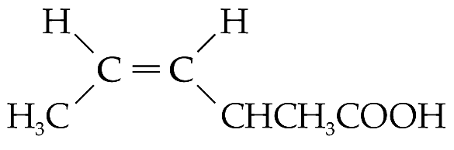
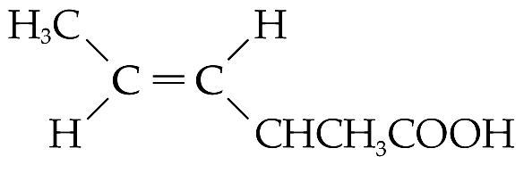
和

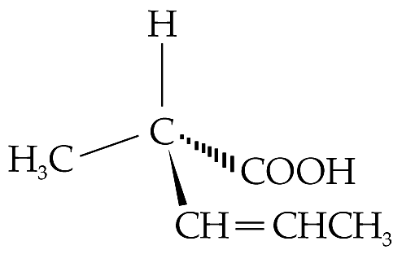
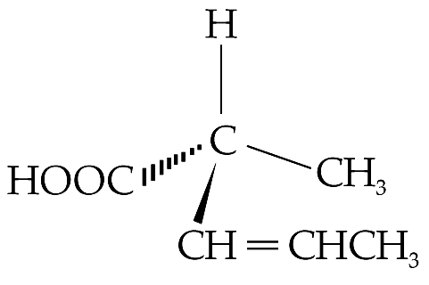

和

2. (a) 戊-2-烯二酸
(b) 立體異構是指異構體中原子的連接次序相同，但原子的空間排列不同的現象。
(c) 戊烯二酸展示了幾何異構。
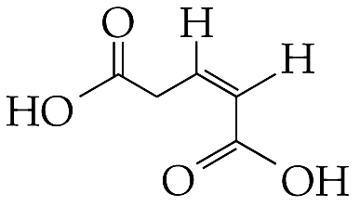
(d)

(e) 反-戊烯二酸的熔點較高。反-戊烯二酸的結構較順-戊烯二酸有規律和對稱。因此，它在固態時的裝填效率較高，把分子連結在一起的分子間引力自然較強，熔解過程中需要較多能量克服分子間引力。
(f) 反-戊烯二酸較溶於水。反-戊烯二酸的兩個羧基指向相反方向，故反-戊烯二酸分子與水分子之間會形成分子間氫鍵。
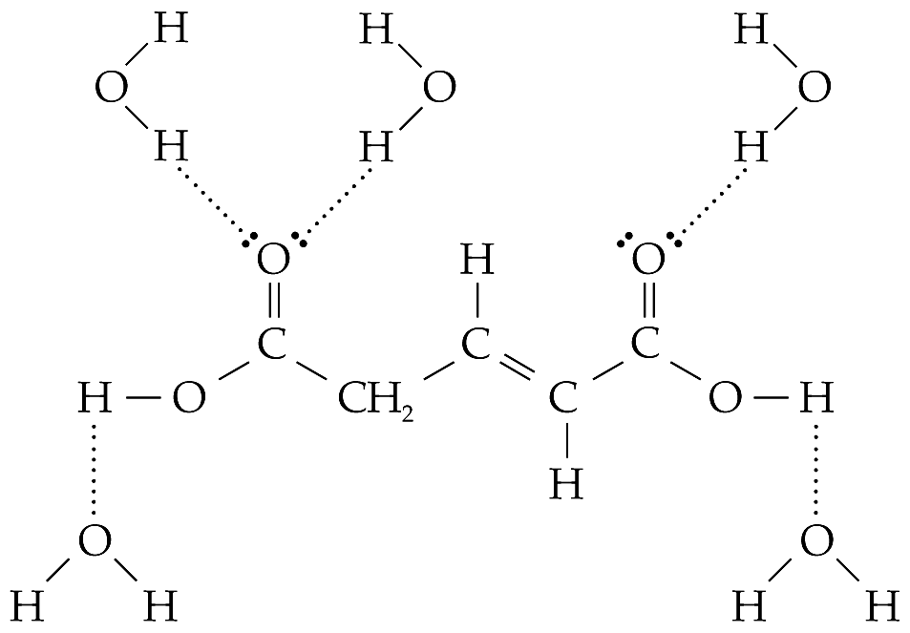

分子間氫鍵

相反，由於順-戊烯二酸的兩個羧基的距離接近，故會迅速形成分子內氫鍵，使順-戊烯二酸分子與水分子之間可形成的分子間氫鍵數量減少。
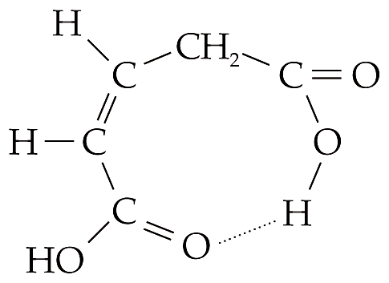

分子內氫鍵

3. (a) 異構體是具有相同分子式，但不同的原子空間排列的化合物。
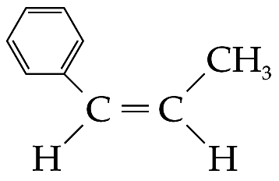
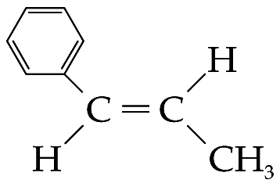
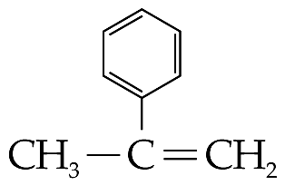
(b) (i)

(ii)

和

4. (a) 對映異構是指兩個異構體分別是對方的鏡像，但不能互相重疊的現象。
(b) 1,5-二氟-2,4-二氯戊-3-酮分子含有兩個手性碳原子。
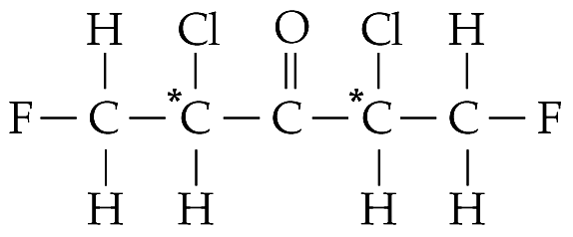
(c)

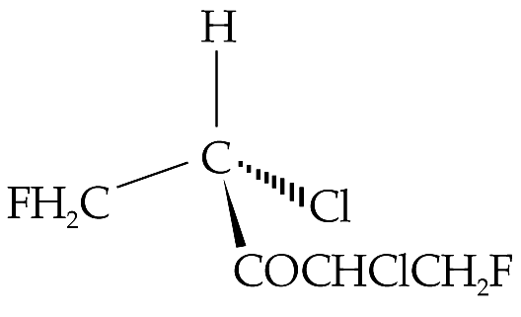
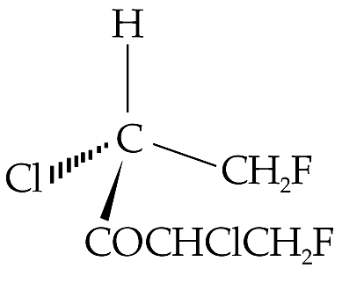
(d)

和

5. (a) 3-溴丁-1-烯和丁-2-烯酸可以進行加成反應，[2] 因為它們都含有碳-碳雙鍵。
(b) (i) 丁-2-烯酸和1-氯丙-1-醇
(ii) CH₃CH=CHCOOH + CH₃CH₂CHClOH 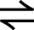 CH₃CH=CHCOOCHClCH₂CH₃ + H₂O
(c) 丁-2-烯酸可出現幾何異構的現象。
雙鍵上每個碳原子都與兩個不同的原子或原子團鍵合，所以有幾何異構體。
丁-2-烯酸的順-反異構體的結構式如下：
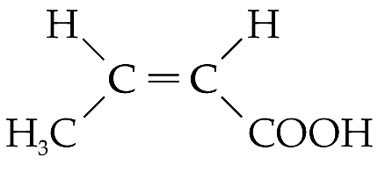
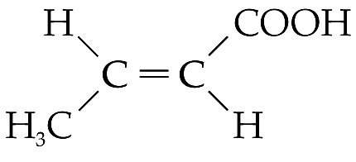

順-丁-2-烯酸 反-丁-2-烯酸
(d) 3-溴丁-1-烯和1-氯丙-1-醇可出現對映異構的現象。
它們的分子都含有手性碳原子，所以可出現對映異構的現象。
3-溴丁-1-烯的對映異構體的三維圖如下：
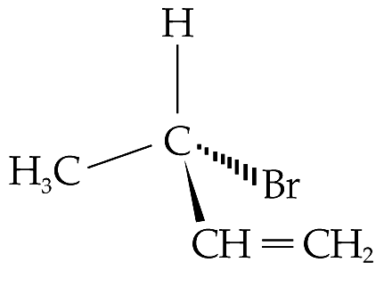
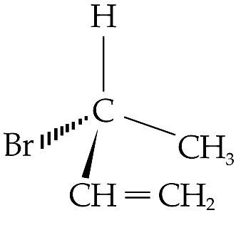

和

1-氯丙-1-醇的對映異構體的三維圖如下：
